과제명 | 한국어 음성 인식 |  |  |  |  |  | 지도교수 |  | 박수원
과제목표 | Why? | 인간-기계 간 궁극적 인터페이스인 음성인식의 정확성 향상 |  |  |  |  | 현재 달성률 (%) |  | 3%
과제목표 | What? | 한국어 음성 입력을 문장 단위의 텍스트로 변환 (목표 : 오차율 6% 미만) |  |  |  |  | 김수환 누적 공수 (MH) |  | 15
조명 | KAI LIB |  |  | 조원 | 김수환, 배세영, (원철황) |  | 조원 누적 공수 합 (MH) |  | 42
지도교수 코멘트 :
- 구상했던 내용을 간략하게 정리하여 회의 시 참석
- 전달해야 할 내용을 5분 이내에 신속하고 정확하게 전달할 수 있도록 정리
- 항상 설계가 구체화되고 난 후 실제 작업에 들어갈 것
- 시행착오나 의사결정 과정을 표나 그림 등으로 기록해 두는 것이 진척사항 객관화에 유리함
- 시각화 한 그래프의 가로축, 세로축에 대한 정보를 숙지해 두어야 할 것

2019년 09월 02일 박수원 (인)
2019년 09월 업무 목표 |  |  |  |  |  |  |  | mm/dd (%) |  | 공수 (MH)
김수환  (보고자) | - 음성데이터 특징벡터 추출 실습  - DNN 모델 설계  - 음성인식 관련 자료 공부 |  |  |  |  |  |  | 09/09 (70%)  09/23 (0%)  09/30 (30%) |  | 8  0  7
배세영 | - 음성데이터 특징벡터 추출 실습  - 파이썬 numpy, pandas 활용 개념 정리, 전달  - 음성인식 관련 자료 공부  - 머신러닝, 딥러닝 공부 |  |  |  |  |  |  | 09/09 (09/01)  09/16 (50%)  09/30 (30%)  09/30 (0%) |  | 1  4  7  0
원철황 | - 음성데이터 특징벡터 추출 실습  - 참고문헌 6편 목차 정리  - 파이썬 프로그래밍 실습  - 음성인식 관련 자료 공부 |  |  |  |  |  |  | 09/09 (50%)  09/11 (20%)  09/12 (50%)  09/30 (30%) |  | 2  3  7  3
김수환의 주간 업무 요약 보고
금주 실적 ( 2019/08/26 – 2019/09/01) |  |  | mm/dd (%) |  | 공수(MH) | 차주 계획 (2019/09/02 – 2019/09/08) |  |  | mm/dd (%)
- 단어 단위 음성 데이터 수집  - 30개의 영단어 데이터 다운로드 |  |  | 08/27 (08/27)  08/27 (08/27) |  | 1  1
- 학습된 모델로 단어 단위 음성인식 실습  - SpeechRecognition lib 이용 |  |  | 08/28 (08/27)  08/28 (08/27) |  | 1  1
- 한국어 음성 데이터 수집  - 데이터 구조 파악 및 분석 |  |  | 08/31 (08/28)  08/31 (08/31) |  | 18  4
- 음성데이터 특징벡터 추출 실습  - Mel-spectrogram 방법 실습  - MFCC 방법 실습  - Mel-spec & MFCC 비교 |  |  | 09/09 (70%)  08/31 (08/30)  09/01 (08/30)  09/09 (30%) |  | 8  2  1  5 | - 음성데이터 특징 추출 실습 및 비교  - Mel-spec & MFCC 비교 |  |  | 09/09 (100%)  09/09 (100%)
 |  |  |  |  |  | - DNN 모델 설계  - DNN 복습  - 모델 구조 다이어그램 작성  - 필요한 클래스 및 함수 정리  - 코드 작성  - 주석 추가 및 코드 정리 |  |  | 09/23 (10%)  09/05 (100%)  09/07 (100%)  09/09 (100%)  09/20 (0%)  09/23 (0%)
- 음성인식 관련 자료 조사 공부  - ‘딥러닝 기반 음성인식’ 국내논문 (2019.02)  - 카카오 제공 음성인식 학습자료  - 순환신경망 (RNN)  - ‘Voice Recognition Using MFCC Algorithm’ 논문 |  |  | 09/30 (30%)  09/01 (08/31)  09/21 (30%)  09/25 (20%)  09/30 (30%) |  | 9  2  2  3  2 | - 음성인식 관련 자료 조사 및 공부  - 카카오 제공 음성인식 학습자료  - 순환신경망 (RNN)  - ‘Voice Recognition Using MFCC Algorithm’ 논문 |  |  | 09/30 (40%)  09/21 (40%)  09/25 (30%)  09/30 (40%)
김수환의 주간 업무 상세 보고

  - 단어 단위 음성 데이터 수집
    - 30개의 영단어 데이터 다운로드
      - 구글 TensorFlow 팀에서 제공하는 음성 명령 데이터셋 다운로드
      - 30개의 단어에 대해 65,000가지의 1초짜리 발성
      - 단어 리스트 : bed, bird, cat, dog, down, eight, five, four, go, hapy, house, left, marvin, nine, no, on,
off, one, right, seven, sheila, six, stip, three, tree, two, up, wow, yes, zero

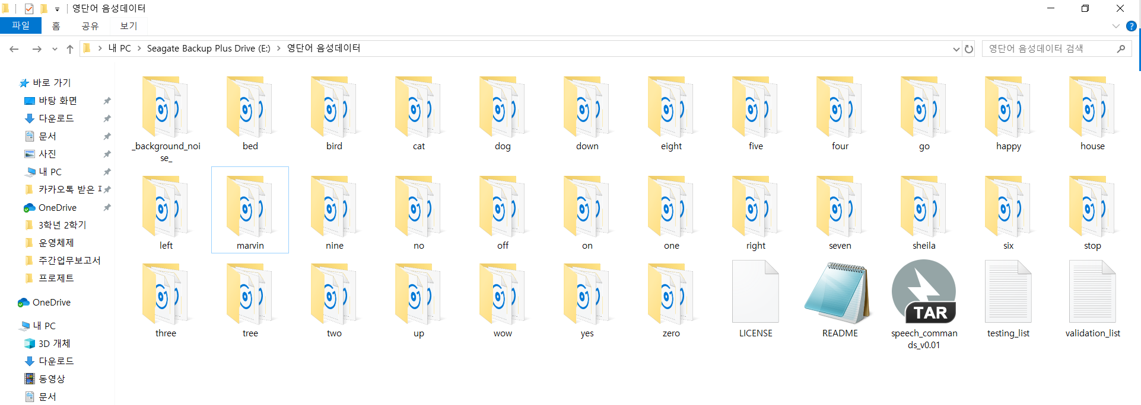

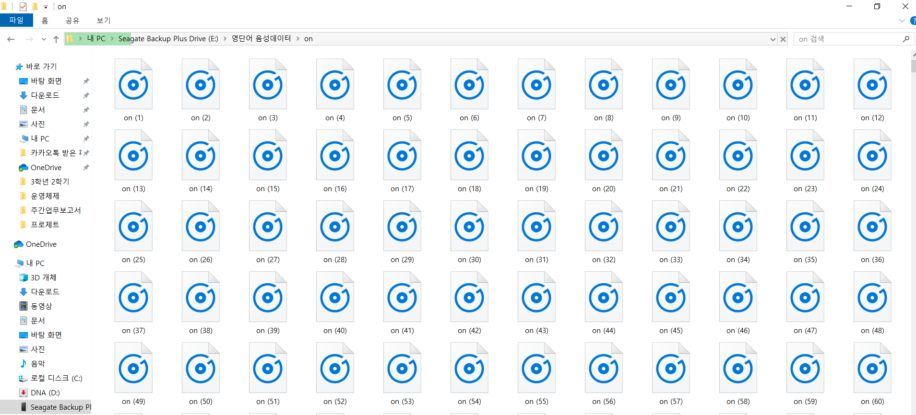

  - 학습된 모델로 단어 단위 음성인식 실습
    - SpeechRecognition lib 이용
- SpeechRecognition Library를 이용한 음성인식 코드 작성
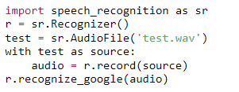

- ‘on’ 이라고 녹음된 ‘test.wav’ 파일로 음성인식 실습
Code:
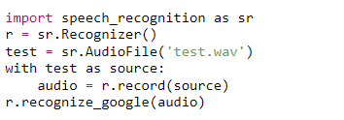

Output:
‘on’

- 스마트폰으로 본인 목소리를 녹음한 ‘yes’, ‘music’ 파일 음성인식 실습
Code1:
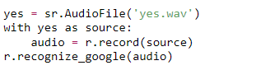

Output1:
‘yes’

Code2:
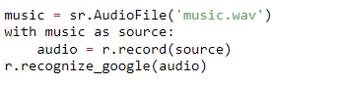

Output2:
‘Beauty’

  - 한국어 음성 데이터 수집
    - 데이터 구조 파악 및 분석
      - ETRI 전사규칙
개정이력
        - 2019.5.8. 버전 1.0 수립 (음성지능연구그룹)

  - 개요
1.1.1. 표준발성에서 벗어나거나 같은 전사에 대하여 두 가지 이상 발음이 가능한 경우 발음전사와 철자전사를 별행하며, 이 경우
(철자전사)/(발음전사)로 표기한다 (이 문서에서 향후 이를 ‘이중전사’라 칭한다)
예) (컴퓨터)/(컴퓨타)
1.1.2. 발음전사: 발성된 내용을 소리 값에 최대한 가깝게 표기한다. 이는 음성인식의 음향모델링을 주된 목적으로 한다.
1.1.3. 철자전사: 표준어법에 맞게 표기한다. 이는 음성인식의 언어모델링 등을 주된 목적으로 한다.
1.1.4. 숫자, 외래어, 기호, 도량형 및 온도 단위는 발음 전사를 수행하되, 별도의 목록표를 생성하여 발음 전사별로 해당되는
전사별로 해당되는 표준 표기를 명시한다 (1.3 1.7 1.8절 참조)
1.1.5. 이중전사를 할 때, 이중전사의 범위를 표시하기 위해 괄호 (‘(‘, ‘)’)를 사용한다.
1.1.6. 이중전사, 잡음, 중복 발성 등을 나타내기 위한 특수 기호(meta symbol, 예: ‘/’, ‘(’, ‘)’, ‘*’, ‘+’)는 원래의 목적으로만 표기
되어야 한다. 특수기호가 실제 발성된 경우에는 발성된 형태를 반영하여 발음전사 한다. 분수 표기도 풀어서 표기한다.
1.1.7. 전사 과정에서 삽입되는 모든 기호 (‘(), /’등)는 아스키코드만 사용하도록 한다.
예)
- 1/3 -> 삼 분의 일
- 슬래시, 작대기, slash
- 별표, star sign, asterisk
- 덧셈기호, 더하기, plus
1.1.8. 이중전사 할 때 ‘/’와 앞 뒤 괄호 사이에는 space를 두지 않는다.

1.2 잡음
1.2.1. 단어의 앞과 뒤에 거의 붙어 발생된 잡음은 단어와 분리하여 표기한다.
1.2.2. 잡음이 있는 상황에서 사람에게서 발생하는 잡음은 단어와 분리하여 표기한다.
1.2.3. 다음에 정의된 잡음 이름 뒤에 ‘/’를 붙여 표기한다.
- b : 숨소리
- l : 웃음 소리(laugh)
- o : 다른 사람의 말소리가 포함된 경우 문장의 맨 앞에 표기
- n : 주변의 잡음

1.3 숫자 표현
1.3.1. 기본적으로 숫자는 모두 숫자 기호가 아닌 문자로 표현하며, 필요한 경우 별도의 목록표를 작성한다.

- 숫자는 발음한 .3.2.형태를 반영하여 문자로 표현하며, 한국어 및 영어에 대해 동일하게 적용한다.
- 한국어의 경우 십진 단위로 띄어 쓴다. 숫자를 하나씩 발음한 경우에도 띄어 쓴다.
- 단위를 나타내는 ‘년’, ‘월’, ‘일’, ‘시’, ‘분’ 등은 숫자와 띄어 쓴다.
- 경계 내부에 설령 간투어 또는 잡음 등이 포함되어 있다고 하더라도 포함된 간투어를 포함한 상태로 경계를 표시해 준다.
예)
- (5대)/(오 대) 그룹이 모여, 자동차 (5대)/(다섯 대)를
- (24시간)/(이십 사 시간), (24시간)/(스물 네 시간)
- (867-860-2437)/(팔 육 칠 팔 육 공 에 이 사 삼 칠)
- (1999년)/(천 구백 구십 구 년)에, (1999년)/(일천 구백 구십 구 년)에
1.3.2. 숫자만으로 이루어진 기념일 등 특정 의미가 있는 단어들을 목록을 별도 작성한다.
이 때, 아라비아 숫자에 붙는 단위, 조사나 어미는 붙인다.
예)
팔 일 오 | 8.15
사 일 구 | 4.19
오 칠 오 공 부대 | 5750부대

1.4 간투어 표현
1.4.1. 발성자가 다음 발성을 준비하기 위해서 소요되는 시간을 벌기 위해서 발성하는 것으로 의미 없는 것을 말한다.
간투어 뒤에 ‘/’를 붙여 표기한다.
1.4.2. 예) 아/, 그/, 어/, 그/, 아/, 음/, 저/, 저기/, 에/, 으/, 응/, … 등

1.5 외국어/외래어/약자
1.5.1. 일반적으로 외국어 문자료 표기하는 경우, 통상의 발음대로 읽은 경우는 통상의 표기를 따른다.
예) KBS, MBC, AT&T, ETRI, OPEC, FIFA 등
1.5.2. 우리말로 표기하여 자연스러운 것은 한글로 표기한다. 애매한 경우도 한글로 표기한다.
예) 뉴욕, 시카고, 파티, 버스, 핸드폰, 모바일, 인터넷, 호텔 등등
1.5.3. 통상적인 발음으로 읽는 외국어/외래어/약자들에 대한 목록표를 별도 작성한다.
1.5.4. 통상적인 발음으로 읽지 않은 경우, 이중 전사한다 (2.8.4절 참조)

1.6 문장 부호
1.6.1. 문맥적인 의미를 파악하여 표기하며, 한 문장이 끝나면 반드시 문장부호(마침표, 물음표, 느낌표)를 표기하며,
중간에 문맥의 표시를 위해 쉼표 ‘,’는 허용을 한다.

1.7 도랑형 및 온도, 단위
1.7.1. 온도 등의 단위는 발음을 반영하여 한글/영어 문자로 적어준다.
1.7.2. “Degree Celsius”와 같이 띄어 쓰는 것이 분명한 경우를 제외하고는 붙여 쓴다.
예) kilometer (O), kilo-meter(X), kilo meter(X)
1.7.3. 모든 도량형은 목록표를 별도 작성한다. 이 때, 목록표에는 유로, 프랑 등 키보드에 없는 기호도 포함한다.
예)
밀리미터 | mm
미리미터 | mm
미리 | mm
밀리메터 | mm
킬로그램 | kg

1.7.4. 숫자, 기호, 영문표기에 대하여 표준발음과 달리 발성된 경우, 한국어는(철자표기)/(실제발음)로 표기한다. 이 경우는
한국어는 전사문 작성자가 귀로 들었을 때 발음 자체는 명확히 들리는 경우이며, 발음 자체가 불명확한 경우는 2.10절을
참고한다.
예) (UNESCO)/(유네코) : ‘유네스코’를 ‘유네코’로 잘못 발성한 경우
(UNESCO)/(유 엔 이 에쓰 씨 오) : ‘유네스코’를 ‘유 엔 이 에쓰 씨 오’로 알파벳으로 읽은 경우 (한국어)
(UNESCO)/(U N E S C O) : ‘유네스코’를 ‘유 엔 이 에쓰 씨 오’로 알파벳으로 읽은 경우 (영어)
UNESCO // ‘유네스코’라고 통상의 방식대로 발성한 경우
(다섯)/(다싯) 대 // ‘다섯 대’를 ‘다싯 대’로 잘못 발성한 경우

1.8. 띄어쓰기
1.8.1. 띄어쓰기는 표준어법에 맞추어 하되 표준어법으로 명확히 결정할 수 없는 경우에는 띄운다.

1.9. 알아듣기 힘든 발음
1.9.1. 화자가 발음한 내용을 잘 알아 듣기 힘들 때 어절의 뒷부분에 ‘*’를 붙여 이중전사한다.
즉 전후 문맥을 보고는 알 수 있으나 한 단어만을 놓고 볼 때 발음을 잘못하여 분명히 알 수 없을 때 붙여준다.
명확히 발성된 경우는 ‘*’를 붙이지 않는다.
예) 나는(이렇게)/(이럴끄*) 그것을 해결하였다. (청취시 ‘이럴끄’와 비슷하게는 들이지만, 분명히 알 수 없을 때)
나는(이렇게)/(이럴끄) 그것을 해결하였다. (청취시 ‘이럴끄’가 분명히 들리는 경우)

1.9.2. 방언에 해당하는 발성은 다음과 같이 이중 전사를 한다.
예) (장의사)/(장으사), (학교)/(핵교)
1.9.3. 문맥을 고려해봐도 전혀 알아들을 수 없는 발화는 ‘u/’ 으로 표기한다.
1.9.4. 발성과 동시에 발생하는 잡음은 어절 끝에 ‘*’를 붙여 표기한다.
예) 기차 타는 곳이* 어디입니까? // ‘곳이’가 발성될 때 외부잡음이 크게 섞임
1.9.5. 반복 발성이나 잘못된 발성은 반드시 표기 한다. 이때 불필요하게 중복 또는 잘못 발성된 부분은 뒤에 ‘+’를 붙인다.
예) 아침에 학교+ 학교에 갔다.
I don`t have sta+ stati+ statistical knowledge.
1.9.6. 반복 발성의 발음이 불분명할 때 *와 + 를 병기한다. 예: “학교*+ 학교에 갔다.”
1.9.7. 대화체 문장은 문장 자체가 이상하더라도 그대로 전사한다.

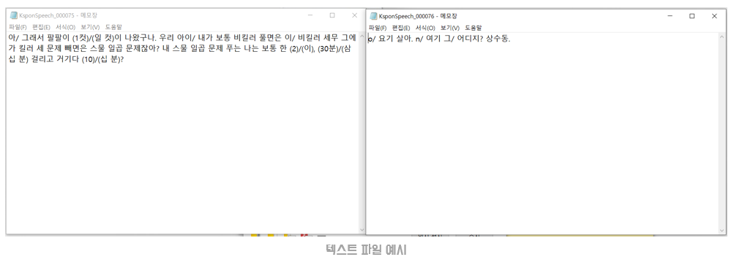

  - 음성데이터 특징 추출 실습 및 비교
    - Mel-spectrogram 방법 실습
      - 필요 lib, func import
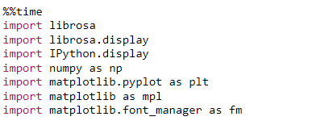
      - Amplitude Spectrogram 확인
Code:
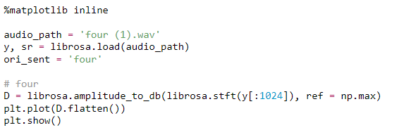

Output:
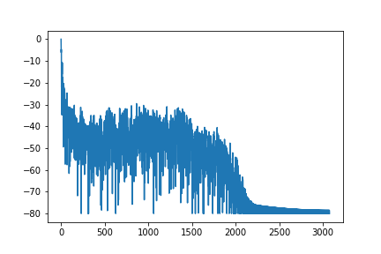

      - Mel-Spectrogram 시각화
Code:
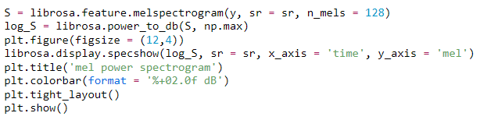
Output:
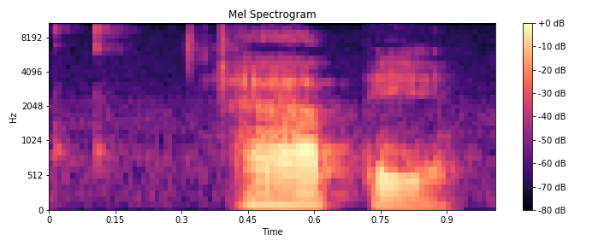
      - Mel-Spectrogram 정규화
Code:
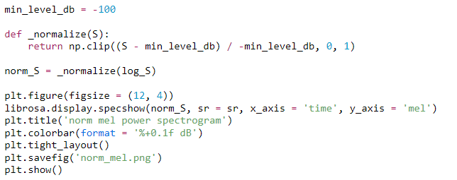

Output:
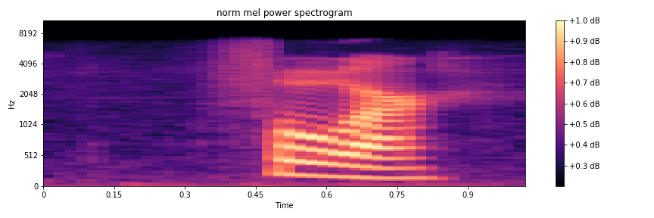

      - 정규화된 Mel-Matrix 확인
Code:
Output:
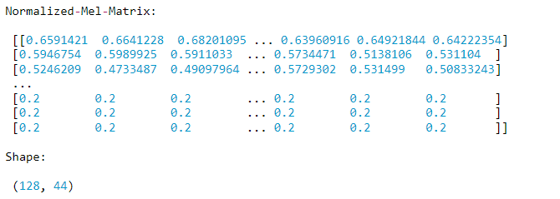

    - MFCC 방법 실습
      - MFCC 시각화

Code:
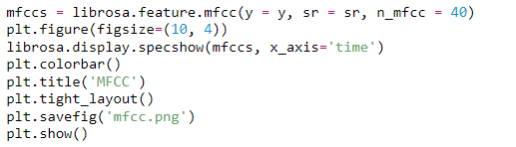
Output:
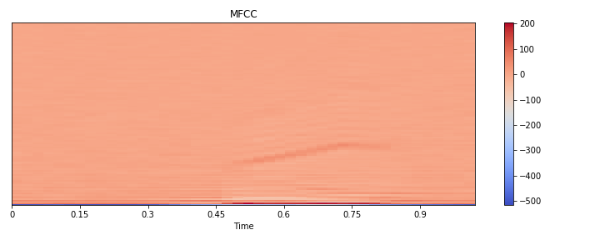
      - MFCC-Matrix 확인
Code:
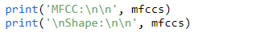
Output:
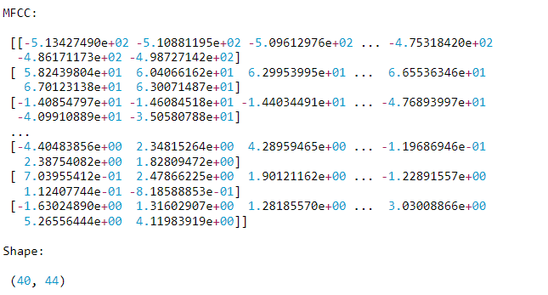
    - Mel-spectrogram & MFCC 방법 비교
      - 행렬 형상 (Shape) 비교
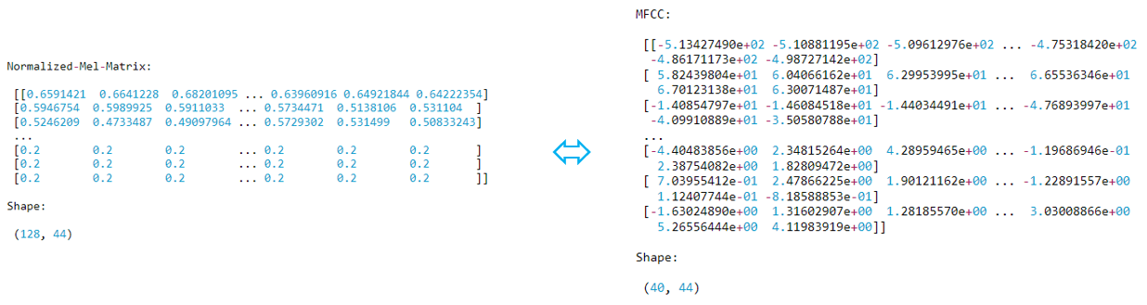
      - Mel-Spectrogram & MFCC 차이 조사
        - Mel-Spectrogram에 DCT 연산이 들어가면 MFCC
        - DCT 연산으로 데이터 압축 효과
        - Ex) 128개 중 40개의 Mel frequency cepstral coefficient를 뽑는 식
        - MFCC = Mel-Spectrogram 압축
        - MFCC를 사용하는 이유는 과도한 연산량을 줄이기 위함
        - 최근 GPU 및 컴퓨터의 연산성능 개선으로 Mel-Spectrogram 자체도 많이 쓰임
        - Mel-Spectrogram 사용 시 연산량은 증가하지만 보다 정확한 학습 가능
  - 음성인식 관련 자료 조사 및 공부
    - ‘딥러닝 기반 음성인식’ 논문 (2019.02)
      - 20여년 간의 임베디디 기기 상에서의 음성인식 기술 수준 변화에 대한 서술
      - HMM-DNN에 대한 설명
    - 카카오 제공 음성인식 학습자료
- 음성인식 방법과 카카오i의 음성형엔진
    - 순환신경망 (RNN)
- 밑바닥부터 시작하는 딥러닝2 (한빛미디어) : 5장 - RNN
    - ‘Voice Recognition Using MFCC Algorithm’ 논문
- MFCC에 관한 전반적인 설명
- MFCC 파라미터 설정

참고문헌
TensorFlow 팀 제공 음성 명령 데이터셋 : https://developers-kr.googleblog.com/2017/09/launching-speech-commands-dataset.html
[Python]5분안에 음성인식 구현하기 : https://wdprogrammer.tistory.com/38
한국어 음성 데이터 전사규칙 : http://www.aihub.or.kr/notice_product/569
Python Mel-spectrogram (Mel-scaled Spectrogram) 얻기 : https://kaen2891.tistory.com/39
MFCC(Mel Frequency Cepstrum Coefficient) : https://blog.naver.com/tkdgbtkdgb/221571499523
DCT 변환과 영상압축 : https://blog.naver.com/tkdgbtkdgb/221391293878
카카오 제공 음성인식 학습자료 : https://brunch.co.kr/@kakao-it/105
‘Voice Recognition Using MFCC Algorithm’ 논문 : http://ijirae.com/volumes/vol1/issue10/27.NVEC10086.pdf
‘딥러닝 기반 음성인식’ 논문 : https://www.dbpia.co.kr/journal/articleDetail?nodeId=NODE07615292&language=ko_KR
음성신호를 학습데이터로 만들기 : http://soyoon.github.io/asr/2017/05/04/Voice-Signal-Processing.html
순환신경망 (RNN) : 밑바닥부터 시작하는 딥러닝2 (한빛미디어)

공수 (man-hour, MH): 해당 업무에 총 투입한 시간을 시(hr) 단위로 기재
mm/dd (%): .목표일 (달성률): 목표일은 한번 결정되면 절대 바꿀 수 없음

